<绩效与薪酬实务>形考任务一参考答案（红颜色为正确答案）
一、单项选择题
1（ ）的内容包括设定绩效指标和绩效标准。
C. 绩效计划 
2绩效管理的第一个环节是（ ）。
C. 绩效计划 
3绩效管理的开始环节是绩效计划，结束环节是（ ）。
C. 绩效反馈 
4 “提高个人与团队的绩效与潜能、确保组织战略目标实现的管理方法”统称为（ ）。
B. 绩效管理 
5由数名评价者对被评价者过去的工作状况、行为和成果进行回顾、总结，制定出下一个考核期的绩效指标，这种绩效指标提取方法叫（ ）。
B. 经验总结法 
6将员工的出勤、作业状况分类制表记录下来的绩效信息收集方法称作（ ）。A. 减分检查法
D. 工作记录法7
对具有代表性的人物进行分析，提取出个人或个人所属群体的所有人的绩效指标，这种绩效指标提取方法叫（ ）。
A. 个案分析法 
8以倍数形式表示绩效指标重要程度的评分方法称作（ ）。
D. 倍数加权法 
9下列指标中适合采用数值型标准的是（ ）。
C. 生产量 
10下列指标中适合采用描述型标准的是（ ）。
B. 责任感 
二、多项选择题
11.关于绩效管理对员工的作用说法的是（ ）。
A. 绩效管理能够增强员工的学习动机 
D. 好的绩效管理能够增强员工的认同感 
12绩效可从（ ）等方面界定。
A. 行为方式 
B. 结果与预期 
C. 工作成果 
13绩效计划合同的主要内容有（ ）。
A. 绩效积分 
B. 权重配置 
C. 评分等级 
D. 绩效指标及定义 
14在绩效计划的制订过程中，员工应该向管理者表达（ ）。
A. 对工作目标和完成方法的理解 
B. 工作中可能出现的困难以及需要的帮助、资源支持 
C. 对如何实现目标的想法 
D. 疑惑或问题 
15在绩效计划的制订过程中，管理者要向员工说明（ ）。
A. 对员工的期待 
B. 本部门的目标 
C. 绩效标准的基本内容及工作任务的时间期限 
D. 组织的战略目标 
16关于管理者进行绩效沟通的方法和技巧，说法的是（ ）。
A. 如果员工在语言或举止上表现出不安、困惑、愤怒等情绪，管理者要及时停止讲话，让员工充分讲述； 
B. 使面谈对员工的威胁最小化； 
C. 如果员工反映的问题是错误的，应对其进行训斥，指出其错误之处。 
D. 要换位思考，体会员工失败或成功时的心情； 
17绩效信息收集与记录的目的有（ ）。
A. 积累考核用的事实材料 
B. 提取改进绩效的方法 
C. 预备解决争议的材料 
D. 发现问题绩效和优秀绩效的原因 
18员工从绩效考核系统中感知到的“公平性”主要体现在（ ）。
A. 程序公平 
C. 人际公平 
D. 结果公平 
19关于绩效考核的频度，常见的有（ ）。
A. 半年考核 
B. 年度考核 
C. 季度考核 
D. 月考核 
20关于绩效标准设定的SMART原则，说法的是（ ）。
A. 绩效等级的划分方法要具体、明确，这样才能使被评价者了解自己的强项和弱项，也有利于评价者进行工作； 
C. 要明确绩效标准的适用时间范围。 
D. 绩效标准的设定要遵循“可度量的”原则，尽量用数值型标准，或者将描述型标准数值化，以利于综合比较；
三、判断题
21
组织各个岗位的绩效目标与组织整体的核心竞争力的实现是无关的。（ ）
错
22对于进行周期较长业务的人员，如技术研发、事业开发等工作的人员，可以通过成果与预期方法进行绩效界定。（ ）
对
23行为与结果的绩效界定方法，能较全面地反映个人绩效的实际状况，因此在组织中被广泛应用。（ ）
对
24绩效标准是对绩效指标的量的规定。（ ）
对
25在产品开发类工作中，可以用工作时间来考察绩效完成情况。（ ）
错
26在绩效管理中强调员工参与绩效计划的制订过程，有助于提升员工实施绩效计划的主动性。（ ）
对 
27在设计绩效指标时，要坚持可度量性原则，即使定性指标也要尽可能借助数学手法将其量化。 （ ）
对
28全员参与绩效计划的制订过程，可以使各方面的潜在利益冲突显现出来，在计划制订环节就采取措施平息，保证绩效实施、绩效考核、绩效的顺利进行。（ ）
对
29在运用定性指标进行评价时，其准确性完全依赖于评价者的知识水平和道德标准，因此容易出现偏差。（ ）
对
30制定繁多的绩效指标会给管理者造成负担，不利于绩效管理的实施。（ ）
对
31将绩效指标锁定在关键职务上，就会使员工明确努力方向，优化资源配置，更有效地工作。（ ）对
32在制定员工的绩效指标时，要根据其关键职务，制定尽量少的评价指标。（ ）
对
33经验法的优点是简单、实施成本低，且出现主观偏差的可能性小。（ ）
错
34绝对行为评价法是将员工在该工作中的表现与其他员工进行比较排序的方法。（ ）
错
35绩效管理必然会带来管理者与员工之间的矛盾冲突。（ ）
错

<绩效与薪酬实务>形考任务二：案例讨论（预备知识：第3章；权重：20%；需要教师批阅）

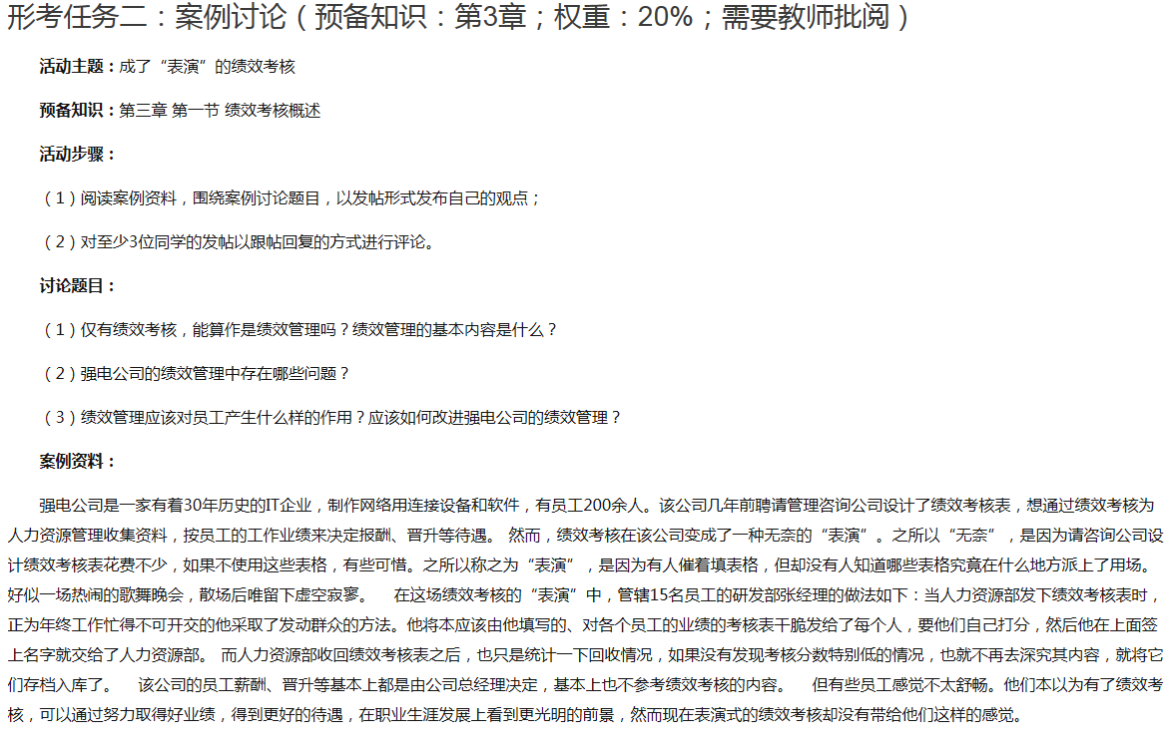
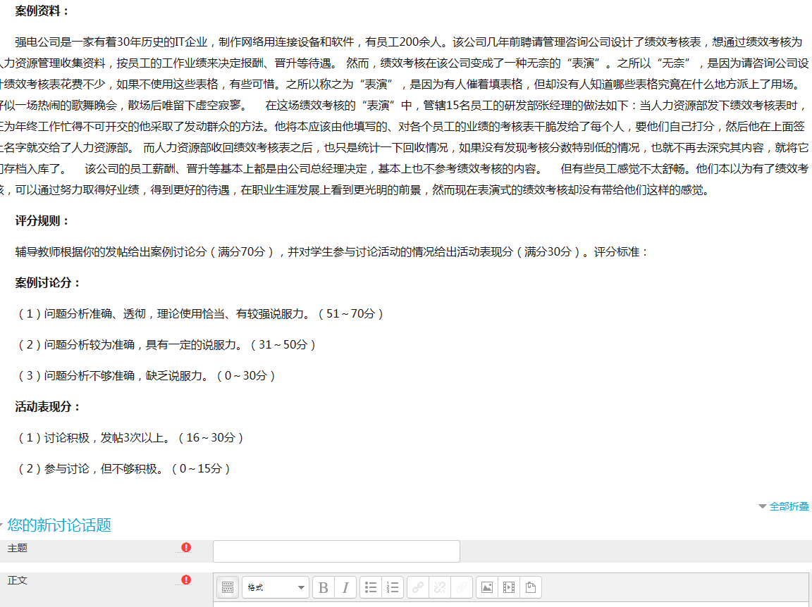

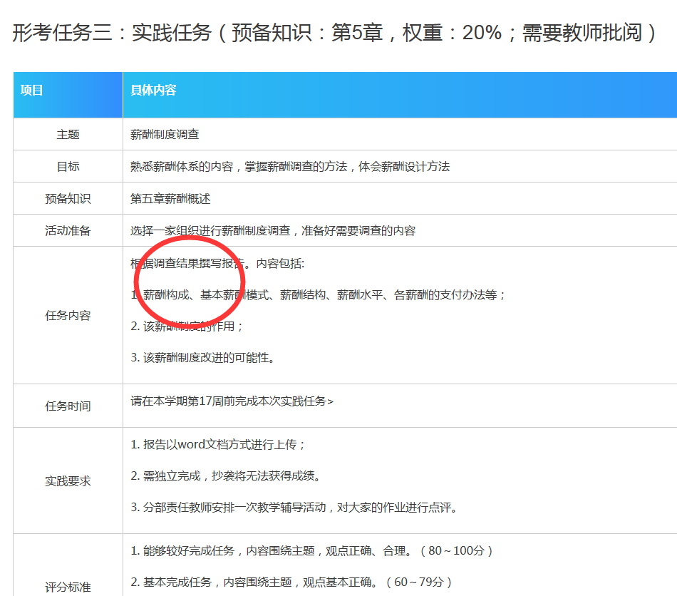

<绩效与薪酬实务>形考任务四测试参考答案（红颜色为正确答案）
一、单项选择题（每小题3分，共30分）
1.确定基本薪酬的依据有岗位或职位、（ ）、员工能力。
b. 员工技能 
2美国管理学家米尔科维奇和纽曼认为，能力包括核心能力、能力模块和（ ）三个层次。
d. 能力指标
3（ ）是指上市公司授予激励对象在未来一定期限内以预先确定的价格和条件购买本公司一定数量股份的权利。
d. 股票期权 
4 绩效薪酬是根据（ ）决定的薪酬。
c. 员工的素质
5 （ ）是为了补偿员工额外或特殊的劳动消耗，保证员工的工资水平不受特殊条件影响而支付的报酬。
b. 津贴 
6 （ ）是长期绩效薪酬。
c. 一次性奖金
7下列哪项保险是针对退出劳动力市场或无劳动能力的老年人所提供的社会保护和社会救助措施？（ ）b. 养老保险
8 组织事先规定若干福利类型和项目、员工可根据自己的需要从中选择福利类型和项目的福利计划是（ ）。
d. 混合匹配福利计划
9津贴、福利是（ ）。
c. 间接薪酬
10根据员工的年资、绩效考核结果和消费者物价指数等因素来决定员工的薪酬增幅的是（ ）。
c. 综合加薪 

二、判断题（每小题3分，共42分）
11 岗位分析主要做两件事：一是对岗位的基本任务、基本职责做出记录，得出工作描述；二是对承担岗位的人应具备的特征做出记录，得出工作规范。
对 
12深化型薪酬是根据员工能够胜任的工作种类的数量，也就是技能、能力的广度来确定薪酬的。
错 
13岗位薪酬比较适合于生产、技术体制比较稳定，工作容易标准化，劳动生产率主要取决于机器设备，而对人的主观能动性与技能依赖程度较小的组织。
对 
14技能/能力薪酬适用于工作技能明确化、组织与员工之间有长期雇佣关系、岗位等级不过分细化的组织。对 
15从事薪酬价值高的工作，任职者工作绩效的差异小；而从事薪酬价值低的工作，任职者工作绩效的差异大。
错 
16股权激励计划是长期绩效薪酬。
对 
17与绩效加薪相比，一次性加薪的优点是，既有绩效加薪的激励作用，又不会像绩效加薪那样造成基本薪酬的增加。
对 
18利润分享计划主要衡量员工所在部门的绩效，它的目的是希望员工团结合作，提高部门绩效。
错
19福利一般具有普惠性。
对 
20生育津贴一般不低于妇女劳动者所在单位的平均工资。
对
21 与短期绩效薪酬相比，长期绩效薪酬的激励效果突出。
错 
22个人短期绩效薪酬适合在工作以个人为单位，工作内容简单、重复并且容易测量，工作性质稳定的情况下使用。
对
23标准的福利组合难以满足员工多元化的需求。
对 
24 婚丧假工资、探亲假工资属于组织在特殊情况下支付的工资。
对 

三、多项选择题（每小题4分，共28分）
25 绩效薪酬的常见形式有（ ）。

a. 绩效加薪
c. 销售提成 
d. 利润分享 
26设置薪酬等级所需要考虑的因素有（ ）。
b. 管理成本 
c. 组织结构 
d. 岗位价值差异
27 有效的绩效评价系统必须满足五个标准，分别是准确性、实用性、可靠性和（ ）。
a. 可接受性
d. 敏感性
28 下列选项的是（ ）。
b. 长期绩效薪酬不计入员工的基本薪酬，并且都有期限，因此不会长期影响组织的劳动力成本。 
c. 个人绩效薪酬可能导致员工收入不稳定，降低员工的安全感。
d. 长期绩效薪酬是以组织所有权和未来收益权为媒介对员工进行激励的手段。 
29 在筹集福利资金时，组织应该遵循以下原则（ ）。
b. 取之于民用之于民的原则 
c. 强制性原则
d. 固定性原则 
30福利资金的筹集方式有（ ）。
a. 组织自筹 
b. 组织和员工共同承担
d. 员工承担
31员工持股计划的资金来源有（ ）。
b. 银行贷款 
c. 组织提供 
d. 个人自筹 

